Раздел (сквозная тема): |  | В контексте сквозной темы «Ценности».
Дата: 21.10.2022г. |  | Школа: Кызылжарская ОСШ
Класс: 4 «Б» |  | Кол-во присутствующих: |  | Кол-во отсутствующих:
Тема урока: |  | Род и число имен существительных  Правда и ложь
Цели обучения в соответствии с учебной программой: |  | 4.2.3.1 формулировать вопросы и ответы, отражающие понимание и свое отношение к содержанию текста, чтобы углубить понимание и уточнить ответ  4.3.7.4 писать имена существительные мужского и женского рода с шипящим на конце  4.3.8.2 определять род, число существительных
Цель урока: |  | Обобщить знания учащихся об изменении имён существительных по числам и родам
ХОД УРОКА
ЭТАП УРОКА / время | ДЕЙСТВИЯ ПЕДАГОГА |  | ДЕЙСТВИЯ УЧЕНИКОВ |  | ОЦЕНИВАНИЕ | РЕСУРСЫ
НАЧАЛО УРОКА | 1.Создание положительного эмоционального настроя.  Учитель: Повернитесь друг к другу, посмотрите в глаза, улыбнитесь.  Ребята, на ваших партах лежат картинки, если у вас отличное настроение поднимите солнышко, если не очень хорошее или плохое, поднимите тучку.  - Спасибо, опустите. Теперь я знаю, какое у вас настроение. А лучшее средство поднять настроение – это поработать на уроке. |  | Приветствуют учителя. Организуют свое рабочее место, проверяют наличие индивидуальных учебных принадлежностей |  | ФО  Оценивание эмоционального состояния | Карточки для эмоционального настроя
СЕРЕДИНА УРОКА | 1.Актуализация жизненного опыта.  (К)Проверка домашнего задания  - Расскажи о собственных именах существительных.  - Расскажи о нарицательных именах существительных.  - Что выделяется на письме кавычками?  -С какой буквы пишутся имена собственные?  На какие вопросы отвечает имя существительное?  -Имена собственные – это наименования географических объектов, людей, прозвища, клички животных, названия книг и других единичных предметов. Они пишутся с заглавной буквы.  - Имена существительные, которые называют однородные (одинаковые) предметы, - нарицательные. Они пишутся со строчной буквы: человек, птица, цветок, город, дружба.  - Названия произведений искусств, газет, журналов, кораблей, предприятий, клубов, магазинов на письме выделяются кавычками: «Дружные ребята», программа «Наши детки».  (К)Целеполагание  Послушайте загадку и подумайте о какой части речи в ней говорится?  - Всё, что существует, оно обозначает,  На вопросы Кто? и Что? Верно отвечает.  А чтоб не обижался весь честной народ,  Оно всегда имеет и число и род.  - Определите тему нашего урока.  Тема урока: Род и число имён существительных.  (Г)Что мы знаем об имени существительном?  Приём «Фишбоун»  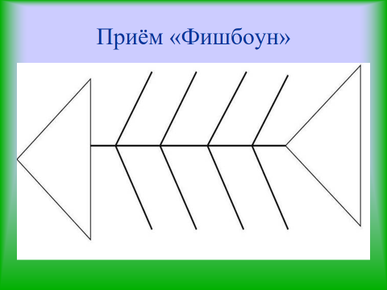  (часть речи, обозначает предмет, одушевлённое, неодушевлённое, может быть собственным и нарицательным, изменяется по числам, начальная форма – И.п., ед.ч., существительные бывают М.р., Ж.р., Ср.р.  Имя существительное – это самостоятельная часть речи, обозначает предмет и отвечает на вопросы Кто? Что?  Число, классная работа.  2.Минутка чистописания работа с пословицей по плану  1. Чтение пословицы (на доске)  Ложь человека не красит.  (И)Какие орфограммы в словах?(Ложь-ь послешипящих в существительных Ж.р., не с глаголами пишется раздельно, человека- непроверямые безударные гласные в корне слова, надо запомнить.  Подберите синоним к слову ложь- обман, враньё.  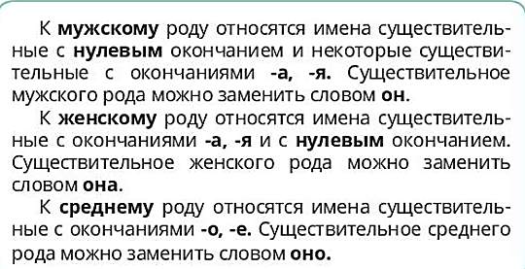  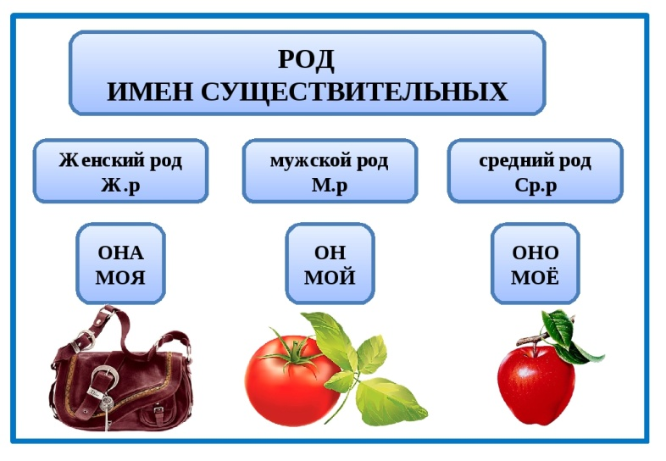  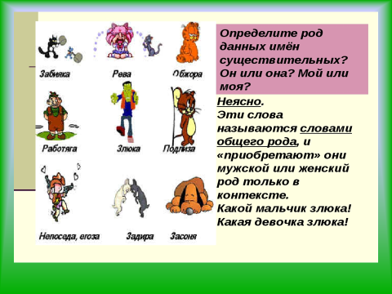  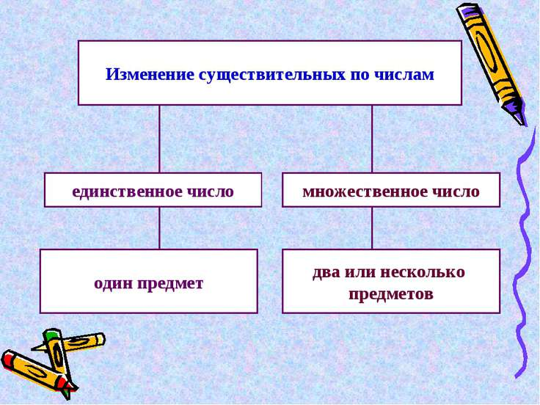  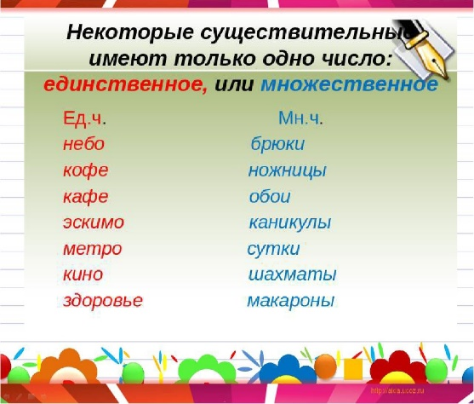  (К)Алгоритм  - Читаю слово.  - Ставлю имя существительное в форму единственного числа.  - Можно изменить число имени существительного?  Да (подставляю слова)  Оно моё, она моя, он мой.  Нет (если имя существительное употребляется только во множественном числе, оно вообще не имеет рода)  (Г) Стратегия «Конверт»  Выписать имена существительные, указать число и род)  ( Дом, дым, мороз, дерево, песня, шарф, играет, красивая, смелый.)  ( Рисовать, парта, книга, слон, комната, окно, храбрый, собака, озеро.)  Критерии успеха:  - Выписывает имена существительные.  - Указывает род  - Указывает число  Дифференциация по способу дозирования «Темп»  В зависимости от темпа выполнения ученикам даётся дополнительное задание.  Взаимопроверка.  Работа над лексической и грамматической темой урока.  (Г) Прочитай басню JI.H. Толстого. Определи основную мысль - _ мораль басни. О каких ценностях говорит писатель?  Лгун  (басня)  Мальчик стерёг овец и, будто увидал волка, стал звать:  - Помогите, волк! Волк!  Мужики прибежали и видят: неправда. Как сделал он так и два и три раза, случилось - и вправду набежал волк. Мальчик стал кричать:  - Сюда, сюда скорей, волк!  Мужики подумали, что опять обманывает, - не послушали его. Волк видит, бояться нечего: на просторе перерезал всё стадо.    Мораль басни Л.Толстого «Лгун» в том, что обманывая людей, ты теряешь их доверие.  Прочитай пословицы. Какой темой они объединены? Выбери запиши пословицу, которая подходит к басне.  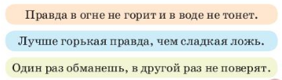  Критерии успеха  - Определяет основную мысль басни.  - Определяет ценности о которых говорит автор.  - Определяет мораль басни.  - Определяет пословицу подходящую к басне.  (Г) Выскажи своё мнение.  Возьми интервью у друга на тему «Что значит быть честным?». Узнай, что он говорит чаще - правду или ложь? Были ли в его жизни ситуации, когда он или его обманывали? Чем отличается обман от фантазии?  (П)Подбери и запиши слова-синонимы. Определи род имен существительных, используя таблицу.  Правда  Ложь  Искренность, лицемерие, прямота, криводушие, правдивость², предательство, честность, обман, откровенность, враньё, истина, измена.  Критерии успеха  - Подбирает слова синонимы.  - Определяет род имён существительных.  ФО «Словесная похвала»  Физминутка  Встаньте дети, встаньте в круг,  Я твой друг и ты мой друг.  Влево вправо повернитесь  И друг другу улыбнитесь.  Руки к солнцу протяните,  Лучики его словите,  И к груди скорей прижмите.  С этим лучиком в груди  Ты на мир ясней смотри.  И) Индивидуальная работа  Формативное оценивание.  Выписать имена существительные.  Определить род и число.  Комната, воробьи, жуки, машины, лес.  Дескриптор:  - Определяют род имён существительных.  - Определяют число имён существительных.  Дифференциация учебных заданий по степени самостоятельности учащихся.  Всего 10 б.  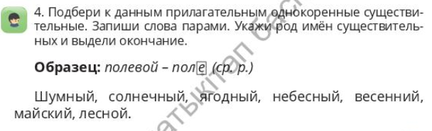  Критерии успеха:  - Подбирает к именам прилагательным однокоренные существительные.  - Записывает слова парами.  - Указывает род имён существительных.  - Выделяет окончания в именах существительных. |  | Учащиеся слушают учителя, отвечают на вопросы  Работают в группе, высказывают своё мнение  Записывают пословицу  Знакомятся с праввилом  Работают в группах |  | ФО стикер    ФО «Словесная похвала»   | Презентация
КОНЕЦ УРОКА | Итог урока.  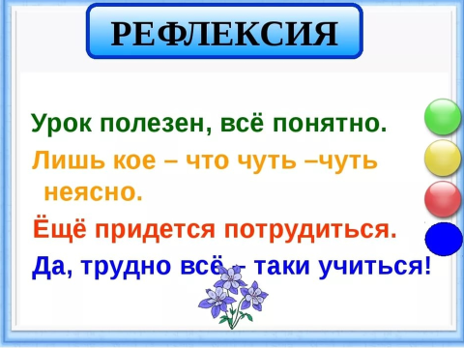  Д/З с. 64 упр.10, с. 62-63 учить правило |  |  |  |  | Картинка к рефлексии

